## C:\Users\edward\Pictures\рамки\рамочки.jpgC:\Users\edward\Pictures\рамки\рамочки.jpg

***Рекомендации по развитию речи***

**Воспитание звуковой культуры речи.**

Работа по воспитанию звуковой культуры речи включает развитие артикуляционного и голосового аппарата, речевого дыхания, слухового восприятия. Для развития артикуляционного аппарата можно использовать артикуляционную гимнастику, звукоподражательные слова, голоса животных. (например, дать ребёнку музыкальные инструменты-дудочка и колокольчик, дудочка дудит

«ду-ду», колокольчик звенит «динь-динь»; корова мычит и т.д.). Для развития силы голоса можно попросить ребёнка громко помяукать (мама кошка) и тихо (котятки ).

**Развитие словарного запаса.**

Большое внимание в словарной работе уделяется накоплению и обогащению активного словаря на основе знаний и представлений ребёнка об окружающей жизни. Становление лексической системы родного языка происходит постепенно, так как не все дети одинаково успешно овладевают семантическими единицами и отношениями. Таким образом, ребёнку необходимо показать, что каждый предмет, его свойства и действия имеют названия. Для этого нужно научить различать предметы по существенным признакам, правильно называть их (отвечая на вопросы: «Что это? Кто это?»), видеть особенности предметов, выделять характерные признаки и качества (Какой?), а также действия, связанные с движением игрушек, животных, их состоянием, возможные действия человека

( «Что делает? Что с ним можно делать?»). Такое обучение можно провести в играх «Что это?», «Скажи какой?», «Кто что умеет делать?». Далее от называния видимых и ярких признаков (цвета, формы, величины) можно переходить к перечислению свойств, внутренних качеств предмета, его характеристике (например « Кто больше скажет слов о яблоке? Какое оно?»).

При рассматривании разных предметов или картинок с предметами ребёнок учится сравнивать и называть слова с противоположным значением (антонимы): эта кукла *большая,* а та …*маленькая,* карандаш *длинный* и *короткий,* лента *узкая* и *широкая*, дерево *высокое* и *низкое*, волосы у куклы *светлые* и *тёмные*.

У детей 3-4 лет формируются понимание и употребление обобщающих понятий (платье, рубашка – это *одежда*; кукла, мяч-это *игрушки;* чашка, тарелка – это *посуда*), развивается умение сравнивать предметы (игрушки, картинки), соотносить целое и его части (поезд - окна, вагоны, колёса).

В этом возрасте дети учатся понимать семантические отношения слов разных частей речи в едином тематическом пространстве: птица *летит* – рыба … *плывёт;* дом *строят –*суп …*варят;* мяч сделан из резины, карандаш …*из дерева.*

При рассматривании предметов или картинок ребёнка можно познакомить с многозначными словами: *ножка стула-ножка стола – ножка у гриба; ручка у сумки –ручка у зонтика – ручка у чашки ; иголка швейная – иголка у ежа на спине – иголка у ёлки.*

В целом словарная работа направлена на то, чтобы подвести ребёнка к пониманию значения слова, обогатить его речь смысловым содержанием.

**Транспорт**

Будем пальчики сгибать -

*Сжимают и разжимают пальчики.*

Будем транспорт называть:

Автомобиль и вертолет,

Трамвай, метро и самолет.

*Поочередно разжимают пальчики, начиная с мизинца.*

Пять пальцев мы в кулак зажали,

Пять видов транспорта назвали.

*Сжимают пальцы в кулачок, начиная с большого*.

## C:\Users\edward\Pictures\рамки\рамочки.jpg

**Формирование грамматического строя речи.**

В развитии грамматического строя речи занимает развитие понимания и использования в речи грамматических средств и активный поиск ребёнком правильной формы слова.

Например, в играх с предметами («Чего не стало?», «Чего нет у куклы?») дети усваивают формы родительного падежа единственного и множественного числа (не стало *утят, игрушек,* нет *тапочек, платья*, *рубашки*).

Использование пространственных предлогов (*в, на, за, под, около)* подводит ребёнка к употреблению падежных форм (*в шкафу, на стуле, за диваном, под столом, около кровати)*. Можно поиграть с ребёнком «В прятки», что поможет освоить эти грамматические формы(игрушки прячутся в разных местах, а ребёнок находя эти места правильно называет слова с предлогами).

Играя с ребёнком в игру «Кто как голос подаёт?»(воробей *чик-чирик-чирикает,* утка *кря-кря-крякает*, лягушка *ква-ква-квакает)* знакомим со способами образования глаголов. А на материале названий игры на музыкальных инструментах ребёнку показывается способ образования глаголов с помощью суффиксов *(на барабане-барабанят, на дудочке-дудят, на трубе- трубят, а на гитаре и гармошке играют).* «Что будет делать зайчик, если возьмёт в руки барабан? Дудочку? Трубу?» -такие вопросы подводят малыша к пониманию, что игра на музыкальных инструментах – это действие, имеющее своё название.

Различные способы образования глаголов можно закрепить в играх «Кто что делает», «Кто больше назовёт действий?», «Что делают на музыкальных инструментах?», «Какие профессии ты знаешь? Что делает учитель? Строитель?». В игре «Что? Где? Когда?» можно задавать вопросы в трёх вариантах: «Что ты делаешь в группе, зале, дома?», «Где ты играешь, спишь, умываешься?», «Когда ты здороваешься, прощаешься,раздеваешься?».

## C:\Users\edward\Pictures\рамки\рамочки.jpg

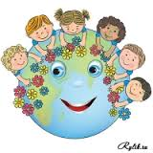

## Артикуляционная гимнастика.

### Упражнение 1. Улыбка – Трубочка.

***Как выполнять артикуляционное упражнение:***

Попросите ребенка растянуть губы в улыбку, при этом резцы должны быть обнажены (видны), то есть улыбка должна быть широкой.

***Стихи для первого движения артикуляционного упражнения:***

*Широка Нева – река,  
И улыбка широка.  
Зубки все мои видны –  
От краёв и до десен*

*Наши губки улыбнулись,   
Прямо к ушкам потянулись.  
Ты попробуй «ииии» скажи  
Свой заборчик покажи!*

*Тянуть губы прямо к ушкам  
Очень нравится лягушкам.  
Улыбаются, смеются,  
А глаза у них, как блюдца.*

 Затем попросите его сделать «трубочку». Для этого нужно вытянуть губы вперед в трубочку. Обратите внимание – при переключении не должно быть движений нижней челюсти. Двигаются только губы!

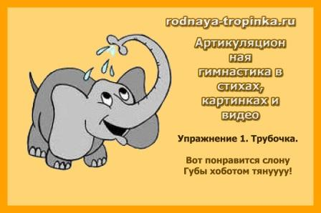

## C:\Users\edward\Pictures\рамки\рамочки.jpgC:\Users\edward\Pictures\рамки\рамочки.jpg

### Упражнение  2. Открой и закрой дверцу.

***Как выполнять артикуляционное упражнение:***

Первое движение: Зубы должны быть **сомкнуты**, губы в улыбке. Резцы обнажены (улыбка широкая). «Дверца закрыта».

Второе движение: Зубы **разомкнуты**(примерно на два сантиметра), губы в улыбке, резцы обнажены. «Дверца открыта».

Движения  в артикуляционном упражнении чередуются:  происходит то смыкание, то размыкание зубов. Двигается нижняя челюсть.  При этом в движениях не должны участвовать губы. Нижняя челюсть не должна выдвигаться вперед.

«Дверцы дружно мы откроем,  
А потом мы их закроем».

Другой вариант игрового наполнения этого упражнения – «Холодно – горячо». Мы открываем окошко, когда нам жарко. И закрываем окошко, когда нам  холодно.

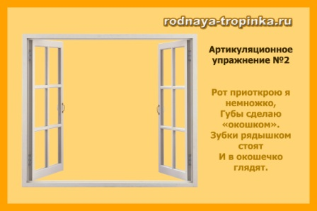

**Чистоговорки**

**Звуки М, П, Б**  
  
1. Ом-ом-ом-ом-мы построим новый дом.  
2. Уп-уп-уп-уп - я готовлю папе суп.  
3. Бы-бы-бы-бы в лесу растут грибы.  
4. Мама Милу в ванне мыла.  
5. Петя пилил пилой пень.  
6. Любят бананы все обезьяны.  
  
**Звуки. Т, Д, Н**  
  
1. Та-та-та, та-та-та- хвост пушистый у кота.  
2. Ду-ду-ду, ду-ду-ду - дети бегают в саду.  
3. Но-но-но, но-но-но- в нашей комнате темно.  
4. Собака Том сторожит дом.  
5. Дарья дарит Дине дыни.  
6. Няня нянчит Надю с Ниной.  
  
**Звуки. К, Г, Х, Й**  
  
1. Ко-ко-ко- кошка любит молоко.  
2. Га-га-га у козы рога.  
3. Ха-ха-ха- не поймать нам петуха.  
4. Ой-ой-ой- зайке холодно зимой.  
5. На горе гогочут гуси.  
6. Хомячку на ухо села муха.  
 